Załącznik nr 2 do SWZ dla cz. 2 – Formularz cenowy/Szczegółowy opis przedmiotu zamówienia

FORMULARZ CENOWY DLA CZĘŚCI 2 (drugiej)
PRZEDMIOTU ZAMÓWIENIA, będący jednocześnie SZCZEGÓŁOWYM OPISEM PRZEDMIOTU ZAMÓWIENIA
DOMY STUDENCKIE
adres dostawy:
DS „Jurand” ul. Piątkowska 94 blok 3 A, 60-649 Poznań– 50 tapczanów
DS. „Danuśka” ul. Piątkowska 94 blok 3 B, 60-649 Poznań – 100 tapczanów i 50 krzeseł
DS. „Maćko”, ul. Piątkowska 94 blok 3C, 60-649 Poznań, – 50 tapczanów i 40 krzeseł
DS. „Przylesie” ul. Wojska Polskiego 85, 60-625 Poznań – 23 tapczany i 70 krzeseł

Lp. | SZCZEGÓŁOWY OPIS PRZEDMIOTU ZAMÓWIENIA  Termin realizacji przedmiotu zamówienia: do 6 tygodni od daty zawarcia umowy | Ilość | Cena jednostkowa netto w PLN | Wartość netto w PLN | Stawka podatku VAT  (%) | Cena jednostkowa netto w PLN
1. | Tapczan - wymiary  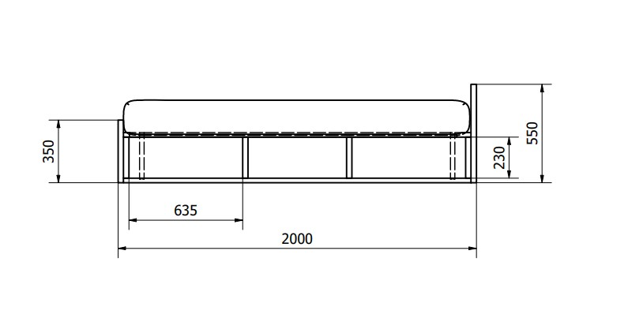  Rys. nr 1. rzut boku  wymiar 635 mm. jest poglądowy Zgodnie z dalszą częścią opisu przedmiotu zamówienia regał zintegrowany ze skrzynią na pościel może być podzielony na trzy równe części lub dwie większe i jedną mniejszą (środkową) część.  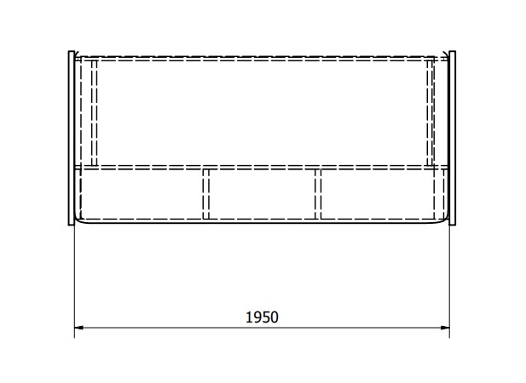  Rys. nr 2. rzut z góry  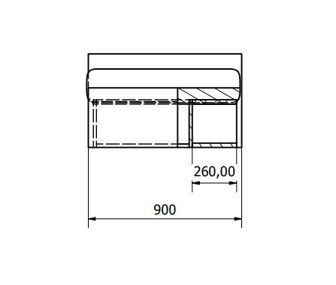  Rys. nr 3. rzut z przodu  Zamawiający dopuszcza następującą tolerancję wymiarów:  - wysokości boków tapczanu +/- 2 cm  - długość całego tapczanu +/- 1 cm  - regał może być podzielony na trzy równe części lub dwie większe i jedną mniejszą (środkową) cześć, gł. +/- 1 cm  Obudowa:  Wykonana z płyty 18 mm, laminat – szary. Kolorystyka: odcienie szarości, konkretna wybrana kolorystyka będzie uzgadniana z Wykonawcą na etapie realizacji umowy.  Skrzynia posiada regał gł. 26 cm (+/- 1cm) konstrukcyjnie zintegrowany ze skrzynią na pościel - patrz rysunek poglądowy nr 3.  Spód hdf 3 mm  Boki zaokrąglone - na zagłówkach oraz na widocznych elementach skrzyni,  obrzeże ABS gr. 2 mm klejone metodą PUR lub EVA (bez wypełniaczy)  Leżysko:  wykonane na sprężynach Bonell min 1,95 mm. Osadzonych na ramie wykonanej z drewna sosnowego (przekrój kantówek 50 x 50 mm lub 60 x 40). Formatka sprężynowa obłożona pianką o grubości minimum 3 cm, i gęstości minimum 35 kg/m3  Materiał obiciowy z atestem na trudnopalność i odporność na ścieranie. Leżysko osadzone na podnośnikach metalowych (tzw. tapczanowy), zapewniających bezpieczne opadanie.  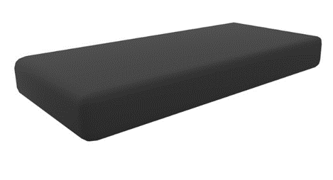  rys. nr 4. wizualizacja leżyska  Pozostałe informacje:  Zamawiający na etapie realizacji umowy wymagać będzie przedstawienia następujących dokumentów:  1. Atest higieniczny płyty laminowanej  2. Karta produktu zawierająca informację o:  a) ateście na trudno-zapalność tkaniny  b) ateście na ścieranie tkaniny  3. Oświadczenie lub certyfikat spełnienia warunków technicznych dotyczących pianki wypełniającej leżysko (gęstości minimum 35 kg/m3)  Poducha:  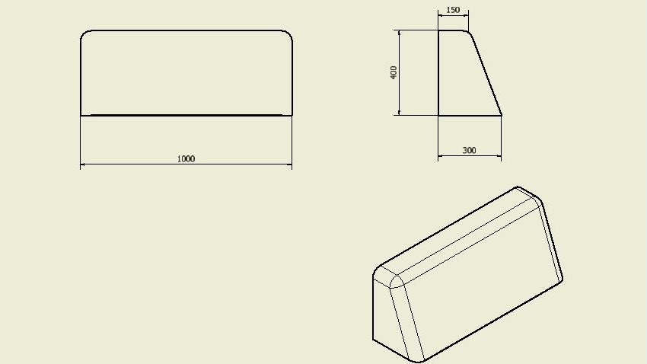  Rys. nr 5.  Wymiary – zgodne z rysunkiem, wypełnienie – gąbka tapicerska  Wizualizacja tapczanu z poduszką:  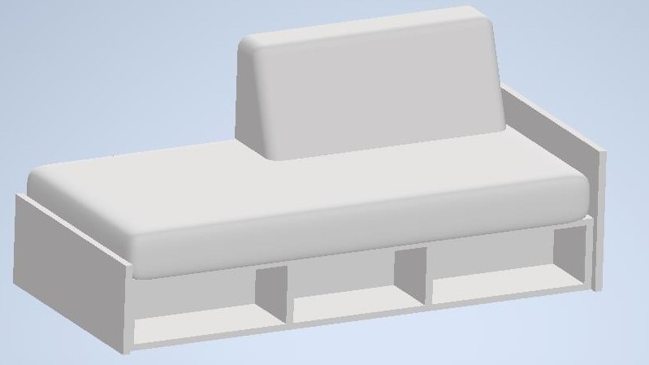  Wizualizacja tapczanu bez poduszki:  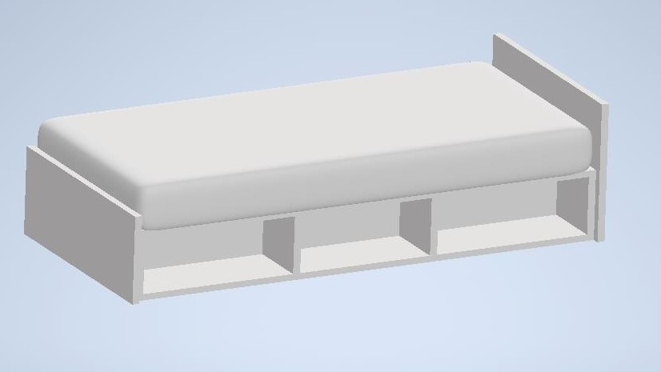 | 223 szt. |  |  | ….%
2. | Krzesło miękkie STYL , kolor szary/grafit, tapicerowane siedzisko i oparcie. Nogi tylne i przednie wykonane z owalnego profilu stalowego 25x1,5  Wymiary:  Wysokość nie mniejsza niż 830 mm, szerokość całkowita krzesła nie mniejsza niż 500 mm, wysokość oparcia nie mniejsza niż 350 mm, wysokość od podłoża do siedziska 480 mm, głębokość siedziska nie mniejsza niż 460 mm, szerokość siedziska nie mniejsza niż 450 mm.  Tapicerka Sempre 160000 cykli Martindale, metalowa rama, malowana proszkowo na alu, składowanie - max 6 szt.  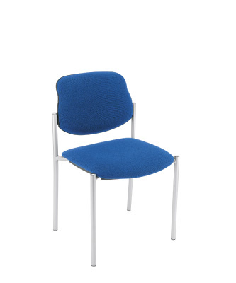 | 160 szt. |  |  | ….%
SUMA:
Wykonawca oświadcza, że oferuje meble zgodne z powyższymi wymaganiami Zamawiającego a także, że posiada stosowne dokumenty (certyfikaty, atesty) potwierdzające, iż oferowane meble posiadają/spełniają/zapewniają odpowiednio:
- Atest higieniczny płyty laminowanej
- niepalność wg EN 1021
- atest Badań Wytrzymałościowych
2. Karta produktu zawierająca informację o:
a) ateście na trudno-zapalność tkaniny:
b) ateście na ścieranie tkaniny
3. Oświadczenie lub certyfikat spełnienia warunków technicznych dotyczących pianki wypełniającej leżysko (gęstości minimum 35 kg/m3)

